2018

Leon Frielinck, Theepa Satheeskumar, Rens Koster

Functioneel ontwerp Wagenpark ROCit



# Inhoudsopgave

Inhoud

Inhoudsopgave 1

Inleiding 2

Probleemstelling 3

Stakeholders 4

Scenario’s 5

Use-Cases 6

Planning 10

# Inleiding

In dit document wordt de probleemstelling van dit project beschreven. ROCit maakt voor het wagenpark een systeem om de statussen van de auto’s bij te houden. Alles is nu onoverzichtelijk en in dit document komt te staan waaraan deze applicatie moet voldoen.  
Wij zullen dan ook terugkoppelen aan de opdrachtgever of de opdrachtgever dit zo voor ogen heeft.

# Probleemstelling

Het inzien van statussen van de auto’s.

**Wat gaan wij hieraan verbeteren:**

* Onderhoud inzien.
* Kosten inzien.
* Data inzien.
* Het vergelijken van kosten van verschillende dealers.
* Locatie inzien.
* Dealers kunnen zelf informatie ingeven.

# Stakeholders

Stakeholders in dit project zijn ROCit en de dealers.

Wat de belangrijkste functionaliteiten zijn voor:

**Dealers**:

* Zelf gemakkelijk informatie over het onderhoud invoeren.
* Overzicht over welke auto’s ze hebben onderhouden.
* Overzicht en functie tot zoeken van een specifieke auto.

**ROCit:**

* Applicatiebeheerder moet auto’s kunnen verwijderen en appassen. En dealers kunnen verwijderen en aanpassen.

Dit is een lijst met functionaliteiten die gericht is op de Dealers en ROCit. De dealers hebben meer opties omdat zij de informatie moeten invoeren die ROCit moet uitlezen.

# Mock-ups

# Het Inlogscherm:

Het inlogscherm is voor de dealer en voor de applicatiebeheerder. De beheerder moeten kunnen inloggen om aanpassingen toe te voegen.

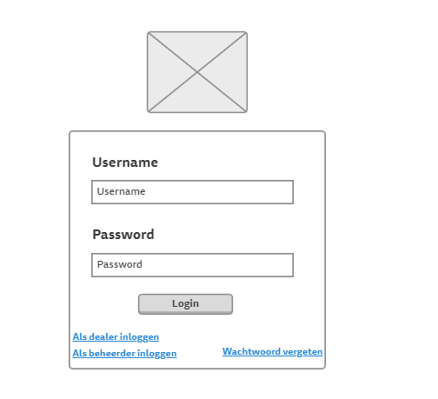

# De welkomstpagina:

De homepagina bevat met informatie over het bedrijf en in de homepagina is het mogelijk om uit te loggen.

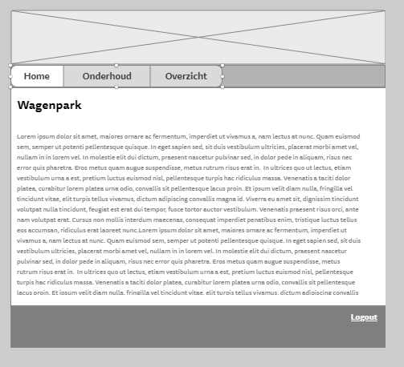

# Onderhoud pagina:

In de onderhoud pagina kunt de dealer onderhoudsbeurt online invoeren/ registeren.

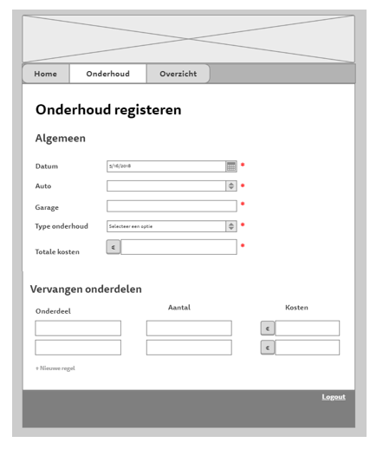

# Overzichts pagina:

In de overzicht pagina kunt de dealer een overzicht inzien en nieuwe onderhoudsbeurt overzicht toevoegen, wijzigen, verwijderen en/of zoeken.

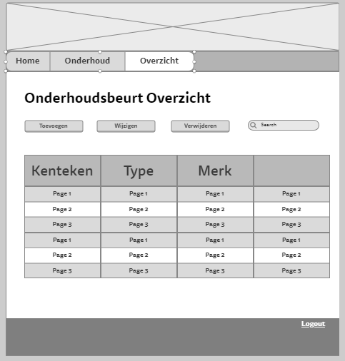

# Use-Cases

|  |  |  |  |  |  |  |  |  |  |  |  |  |
| --- | --- | --- | --- | --- | --- | --- | --- | --- | --- | --- | --- | --- |
| **Use case naam:** | | Voeg auto toe. | | |  |  |  |  |  |  |  |  |
| **Versie:** |  | 1.0 | |  |  |  |  |  |  |  |  |  |
| **Doel:** |  | Snel en gemakkelijk een auto toevoegen aan de dealer | | | | | | |  |  |  |  |
| **Samenvatting:** | | Hierin wordt beschreven hoe de use case; Voeg auto toe, werkt. | | | | | | | |  |  |  |
| **Actoren:** |  | De dealer en ROCit (alleen applicatiebeheerder) | | | |  |  |  |  |  |  |  |
| **Precondities:** | | Ingelogd zijn de dealer of applicatiebeheerder. | | | | |  |  |  |  |  |  |
| **Triggers:** |  | Als je op deze functie klikt komt er een pagina om een auto toe te voegen aan de dealer. | | | | | | | |  |  |  |
|  |  |  |  | | | | | | | | | |
| **Post Condities:** | |  | De auto is succesvol aangemaakt en toegevoegd aan de dealer. | | | | | | | | | |
|  |  |  | |  |  |  |  |  |  |  |  |  |
|  |  | ROCit, 16 mei 2018 | | | | |  |  |  |  |  |  |
|  |  |  | |  |  |  |  |  |  |  |  |  |
|  | 1 | Ga naar de pagina om een auto toe te voegen. | | | | | | |  |  |  |  |
|  | 2 | Klik op de knop **Voeg auto toe** om een auto toe te voegen. | | | | | | | |  |  |  |
|  | 3 | Vul de gegevens in voor de nieuwe auto | | | | | | |  |  |  |  |
|  | 4 | Druk op **OK** en het is voldaan. | | | |  |  |  |  |  |  |  |
|  |  |  | |  |  |  |  |  |  |  |  |  |

# 

|  |  |  |  |  |  |  |  |  |  |  |  |  |
| --- | --- | --- | --- | --- | --- | --- | --- | --- | --- | --- | --- | --- |
| **Use case naam:** | | Wijzig | | |  |  |  |  |  |  |  |  |
| **Versie:** |  | 1.0 | |  |  |  |  |  |  |  |  |  |
| **Doel:** |  | Snel en gemakkelijk een tabel wijzigen | | | | | | |  |  |  |  |
| **Samenvatting:** | | Hierin wordt beschreven hoe de use case; wijzigen, werkt. | | | | | | | |  |  |  |
| **Actoren:** |  | De dealer en ROCit (alleen applicatiebeheerder) | | | |  |  |  |  |  |  |  |
| **Precondities:** | | Ingelogd zijn de dealer of applicatiebeheerder. | | | | |  |  |  |  |  |  |
| **Triggers:** |  | Als je op deze functie klikt komt er een pagina om een auto toe te voegen aan de dealer. | | | | | | | |  |  |  |
|  |  |  |  | | | | | | | | | |
| **Post Condities:** | |  | De auto is succesvol gewijzigd en toegevoegd aan de dealer. | | | | | | | | | |
|  |  |  | |  |  |  |  |  |  |  |  |  |
|  |  | ROCit, 16 mei 2018 | | | | |  |  |  |  |  |  |
|  |  |  | |  |  |  |  |  |  |  |  |  |
|  | 1 | Ga naar de pagina om een auto toe te voegen. | | | | | | |  |  |  |  |
|  | 2 | Klik op de knop **Wijzig** om een auto toe te wijzigen. | | | | | | | |  |  |  |
|  | 3 | Vul de gegevens in voor de nieuwe auto | | | | | | |  |  |  |  |
|  | 4 | Druk op **OK** en het is voldaan. | | | |  |  |  |  |  |  |  |
|  |  |  | |  |  |  |  |  |  |  |  |  |

|  |  |  |  |  |  |  |  |  |  |  |
| --- | --- | --- | --- | --- | --- | --- | --- | --- | --- | --- |
| **Use case naam:** | | Overzicht van auto’s + dealers. | | |  |  |  |  |  |  |
| **Versie:** |  | 1.0 |  |  |  |  |  |  |  |  |
| **Doel:** |  | Snel en gemakkelijk de auto’s en dealers inzien. | | | | |  |  |  |  |
| **Samenvatting:** | | Hierin wordt beschreven hoe de use case; Auto’s inzien , werkt. | | | | | | |  |  |
| **Actoren:** |  | De dealers en ROCit. | | |  |  |  |  |  |  |
| **Precondities:** | | Inloggen als dealer of ROCit | | | |  |  |  |  |  |
| **Triggers:** |  | Als je op deze functie klikt kan je de auto’s en dealers zien in dit overzicht. | | | | | | |  |  |
| **Post Condities:** | | Je hebt het overzicht voor je. | | | | | | | | |
|  |  |  |  |  |  |  |  |  |  |  |
|  |  | ROCit, 16 mei 2018 | | | |  |  |  |  |  |
|  |  |  |  |  |  |  |  |  |  |  |
|  | 1 | Log in als dealer of ROCit. | | | | | |  |  |  |
|  | 2 | Je komt op de welkomstpagina, klik op **overzicht**. | | | | | |  |  |  |

|  |  |  |  |  |  |  |  |  |  |  |
| --- | --- | --- | --- | --- | --- | --- | --- | --- | --- | --- |
| **Use case naam:** | | Zoek auto | |  |  |  |  |  |  |  |
|  | |  | |  |  |  |  |  |  |  |
| **Versie:** |  | 1.0 |  |  |  |  |  |  |  |  |
| **Doel:** |  | Met 1 druk op de knop kan je een specifieke auto zoeken. | | | | | |  |  |  |
| **Samenvatting:** | | Hierin wordt beschreven hoe de use case; zoek auto, werkt. | | | | | | |  |  |
| **Actoren:** |  | Dealers en ROCit. | | |  |  |  |  |  |  |
| **Precondities:** | | Ingelogd zijn als dealer of ROCit. | | | |  |  |  |  |  |
| **Triggers:** |  | Wanneer je op deze knop klikt kan je een specifieke auto zoeken. | | | | | | | |  |
| **Post Condities:** | | De gezochte auto wordt getoont. | | | | | | | | |
|  |  |  |  |  |  |  |  |  |  |  |
|  |  | ROCit, 16 mei 2018 | | | |  |  |  |  |  |
|  |  |  |  |  |  |  |  |  |  |  |
|  | 1 | Klik over **overzicht** in de menubalk. | | | | | |  |  |  |
|  | 2 | Klik op de knop **zoek.** | | |  |  |  |  |  |  |
|  | 3 | Vul de eisen van de zoek opdracht in en druk op **OK.** |  |  |  |  |  |  |  |  |

|  |  |  |  |  |  |  |  |  |  |  |
| --- | --- | --- | --- | --- | --- | --- | --- | --- | --- | --- |
| **Use case naam:** | | Login. |  |  |  |  |  |  |  |  |
| **Versie:** |  | 1.0 |  |  |  |  |  |  |  |  |
| **Doel:** |  | Het inloggen als dealer, ROCit of applicatiebeheerder. | | | |  |  |  |  |  |
| **Samenvatting:** | | Hierin wordt beschreven hoe de use case; Login werkt. | | | | | |  |  |  |
| **Actoren:** |  | De dealers en ROCit. | | |  |  |  |  |  |  |
| **Precondities:** | | Op de inlog pagina zijn. | | |  |  |  |  |  |  |
| **Triggers:** |  | Als je de gegevens invoert en op enter drukt wordt u ingelogd. | | | | | | |  |  |
| **Post Condities:** | | Na het drukken op enter bent u ingelogd. | | | | |  |  |  |  |
|  |  |  |  |  |  |  |  |  |  |  |
|  |  | ROCit, 16 mei 2018 | | | |  |  |  |  |  |
|  |  |  |  |  |  |  |  |  |  |  |
|  | 1 | Op de login pagina voert u uw gegevens in en drukt op de knop **Inloggen**. | | | | | | | |  |
|  | 2 | Nadat u op de knop heeft gedrukt wordt u doorgestuurd naar uw welkomstpagina. | | | | | | | |  |

|  |  |  |  |  |  |  |  |  |  |  |
| --- | --- | --- | --- | --- | --- | --- | --- | --- | --- | --- |
| **Use case naam:** | | Loguit. |  |  |  |  |  |  |  |  |
| **Versie:** |  | 1.0 |  |  |  |  |  |  |  |  |
| **Doel:** |  | Uitloggen vanaf de site. | | |  |  |  |  |  |  |
| **Samenvatting:** | | De gebruiker wordt uitgelogd. | | | |  |  |  |  |  |
| **Actoren:** |  | Iedereen die kan inloggen. | | |  |  |  |  |  |  |
| **Precondities:** | | Ingeloggen. | | | |  |  |  |  |  |
| **Triggers:** |  | Als deze functie gebruikt wordt wordt er uitgelogd. | | | | | |  |  |  |
|  |  |  |  |  |  |  |  |  |  |  |
| **Post Condities:** | | U bent uitgelogd. | |  |  |  |  |  |  |  |
|  |  |  |  |  |  |  |  |  |  |  |
|  |  | ROCit, 16 mei 2018 | | | |  |  |  |  |  |
|  |  |  |  |  |  |  |  |  |  |  |
|  | 1 | Klik op elke pagina rechts onderin op **Loguit**. | | | | |  |  |  |  |
|  | 2 | U wordt uitgelogd en wordt doorgestuurd naar het inlogscherm. | | | | | | |  |  |

|  |  |  |  |  |  |  |  |  |  |  |  |  |  |
| --- | --- | --- | --- | --- | --- | --- | --- | --- | --- | --- | --- | --- | --- |
| **Use case naam:** | | Verwijder auto. | |  |  |  |  |  |  |  |  |  |  |
| **Versie:** |  | 1.0 |  |  |  |  |  |  |  |  |  |  |  |
| **Doel:** |  | Het verwijderen van een auto. | | | | |  |  |  |  |  |  |  |
| **Samenvatting:** | | Hierin wordt beschreven hoe de use case; Verwijder auto werkt. | | | | | | |  |  |  |  |  |
| **Actoren:** |  | Dealer en ROCit ( alleen de applicatiebeheerder ). | |  |  |  |  |  |  |  |  |  |  |
| **Precondities:** | | Ingelogd zijn als dealer of applicatiebeheerder. | | | |  |  |  |  |  |  |  |  |
| **Triggers:** |  | Wanneer er op het kruisje geklikt word achter de auto van de dealer word de auto  verwijderd. | | | | | | | | |  |  |  |
|  |  |  |  |  |  |  |  |  |  |  |  |  |  |
| **Post Condities:** | | De auto is verwijderd. | | | | |  |  |  |  |  |  |  |
|  |  |  |  |  |  |  |  |  |  |  |  |  |  |
|  |  | ROCit, 16 mei 2018 | | | |  |  |  |  |  |  |  |  |
|  |  |  |  |  |  |  |  |  |  |  |  |  |  |
|  | 1 | Wanneer ingelogd, klik op de knop **Adreslijst.** | | | | |  |  |  |  |  |  |  |
|  | 2 | Klik bij de gewenste klant op het kruisje om de klant te verwijderen. | | | | | | |  |  |  |  |  |
|  | 3 | Er verschijnt een melding of u zeker weet of u de klant wil verwijderen. |  |  |  |  |  |  |  |  |  |  |  |
|  | 4 | Er zijn twee Opties **Ja** en **Nee.** | | | |  |  |  |  |  |  |  |  |
|  | 5 | Klik op de knop **Ja** om de klant te verwijderen. |  |  |  |  |  |  |  |  |  |  |  |
|  | 6 | De klant is verwijderd uit het Adresboek en de klant zal niet meer kunnen inloggen. | | | | | | | | |  |  |  |
|  |  |  |  |  |  |  |  |  |  |  |  |  |  |

# Planning

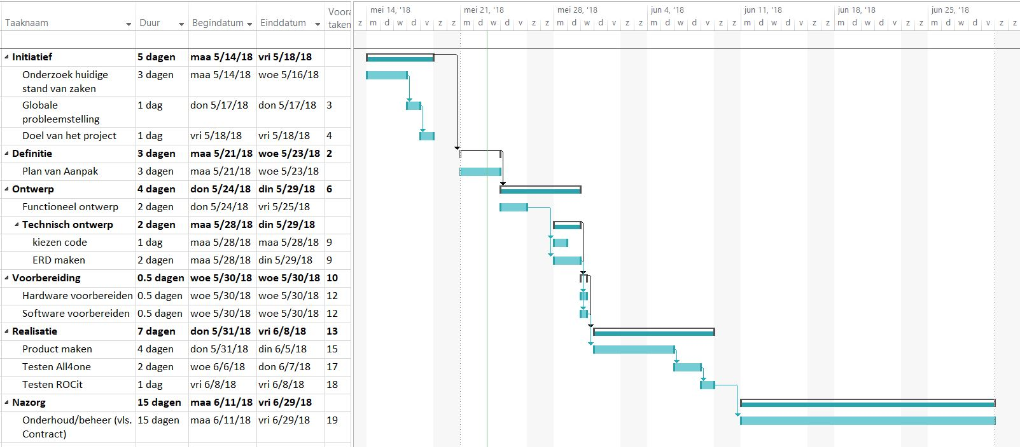Hieronder is de globale planning van het gehele project te zien. Er zullen hier en daar nog een aantal dingen kunnen veranderen bij gebrek aan tijd of als we voorlopen.